Centro Universitario ISIC

Tema: Proyecto. Soluciones Automatizadas

Materia: Administración de redes

Alumno: Marco Antonio Gómez Flores 20208

Maestro: José Antonio Rosales Villa

Fecha de entrega: 22/02/2024

# Introducción

En este proyecto se utilizaron herramientas como WebDriverIO para la automatización de aplicaciones web por ser fácil de utilizar, compatible, flexible y personalizable. En conjunto con JavaScript por ser lenguaje común en el desarrollo web y su fácil integración con wdio.

Se realizo la practica de los temas vistos en clase para hacer prueba de funcionamiento en dos paginas distintas (Mercado Libre y Steam) ambas en su plataforma de navegador web, en este caso, se utilizo el navegador de Google Chrome.

En su mayoría se ejecutaron pruebas simples de funcionamiento que, en este caso, ayudaron a familiarizarse con la navegación en el código html de las paginas mencionadas, consiguiendo acceder a los elementos de distintas maneras, Xpath y JsPath siendo los mas sencillos de acceder y en otros casos extrayendo todo el enlace para acceder al enlace directamente o encontrarlo por identificadores específicos.

De igual manera se trabajo con las configuraciones del wdio para modificar la manera de presentar las pruebas, siendo mas comodas de “interactuar” o analizar el resultado de nuestras pruebas o simplemente optimizar las pruebas para mejorar los tiempos y reducir la utilización de recursos del sistema.

Se trabajó utilizando los repositorios de GitHub, manejando versiones, conociendo mas sobre los comandos en consola y en un caso más práctico, la aplicación de GitHub Desktop para una representación mas grafica de lo que se realiza.

# WebDriverIO y JavaScript

Porque utilizar WebDriverIO y JavaScript para validación de pruebas: JS es el lenguaje más utilizado en el desarrollo web, facilitando la colaboración entre los equipos de desarrollo y pruebas, ya que ambos trabajan en un mismo lenguaje, reduciendo la curva de aprendizaje y mejorando la comunicación. Además, WebdriverIO está diseñado específicamente para integrarse con JavaScript y Node.js, lo que lo convierte en una herramienta natural para proyectos basados en tecnologías web modernas.

WebdriverIO es un marco de automatización altamente flexible y potente que permite realizar pruebas en aplicaciones web modernas, móviles e incluso de escritorio. Su capacidad para interactuar con diferentes tipos de aplicaciones, como las construidas en frameworks populares como React, Angular o Vue, lo convierte en una herramienta versátil para cualquier tipo de proyecto. Al utilizar estándares como el Protocolo WebDriver y el Protocolo DevTools de Chrome, WebdriverIO garantiza una experiencia de prueba consistente y confiable en múltiples navegadores, lo que asegura que las pruebas reflejen condiciones reales de uso.

Otro aspecto clave es la simplicidad de su sintaxis y configuración. WebdriverIO tiene una estructura intuitiva que permite a los desarrolladores escribir pruebas rápidamente sin complicaciones innecesarias. La configuración inicial es sencilla, lo que permite a los equipos comenzar a automatizar pruebas casi de inmediato. Además, su ecosistema enriquecido incluye una amplia gama de complementos (plugins) que facilitan la integración con herramientas adicionales para reportes, métricas de rendimiento y flujos de trabajo de CI/CD (Integración Continua/Entrega Continua), ayudando a mantener un entorno de pruebas robusto y escalable.

Al ser un proyecto de código abierto bajo la OpenJS Foundation, WebdriverIO cuenta con una comunidad activa que proporciona soporte continuo, actualizaciones regulares y recursos útiles como documentación y tutoriales. Esto asegura que los usuarios puedan resolver problemas rápidamente y mantenerse actualizados con las mejores prácticas del sector. Por último, automatizar pruebas con WebdriverIO y JavaScript permite realizar verificaciones frecuentes del software durante el ciclo de desarrollo, lo que ayuda a identificar errores antes de que lleguen a producción. Esto no solo mejora la calidad del producto final, sino que también reduce tiempo y costos asociados con la corrección de errores posteriores.

Documentación de escenarios y casos de prueba

























































# Diferencia de tiempos entre manual y automatizado

En la ejecución manual de las pruebas, se hizo un tiempo de: 3min 14seg

En la ejecución automatizada de las pruebas, se hizo un tiempo de :1min 11seg

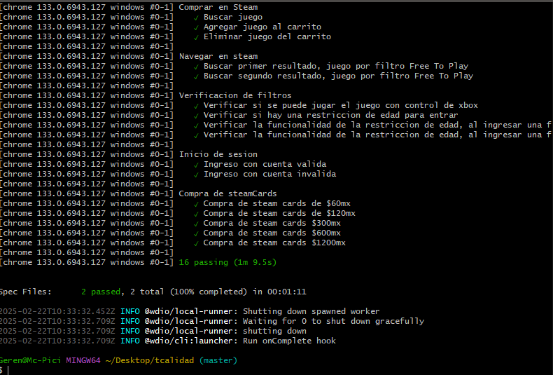

# Conclusiones.

Este proyecto demostró la efectividad de utilizar WebDriverIO junto con JavaScript para la automatización de pruebas en aplicaciones web. La elección de estas herramientas se basó en su compatibilidad, flexibilidad y facilidad de integración, lo que permitió un proceso de desarrollo más fluido y colaborativo. Las pruebas ejecutadas en plataformas como Mercado Libre y Steam facilitaron la práctica de conceptos vistos en clase, fortaleciendo el manejo de selectores como Xpath y JsPath, así como el acceso a elementos mediante identificadores específicos. Además, la configuración personalizada de WebDriverIO optimizó los tiempos de ejecución y redujo el consumo de recursos. La integración con GitHub también fue clave, permitiendo un mejor control de versiones y el aprendizaje de comandos en consola. En conjunto, estas prácticas consolidaron un entorno de pruebas eficiente, escalable y alineado con las necesidades de desarrollo web moderno.

# Referencias

<https://webdriver.io/es/docs/why-webdriverio>

<https://qalified.com/es/blog/framework-automatizacion-pruebas/>